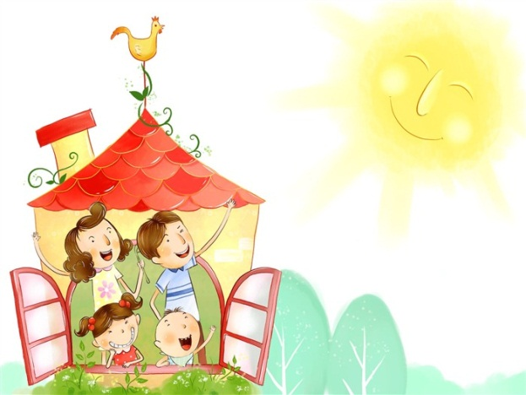
Пословицы о семье:
Женился на скорую руку да на долгую муку. (русская)
Жену выбирай не глазами, а ушами. (русская)
Жену выбирай не в хороводе, а в огороде. (русская)
Муж - голова, а жена - шея, куда захочу, туда головушку верчу. (русская)
Не тот отец, мать, кто родил, а тот, кто вспоил, вскормил да добру научил. (русская)
Живешь - не с кем покалякать; помрешь - некому поплакать.

Пословицы о маме:
Всякой матери свое дитя мило.
Кому лежа работать, а кому стоя дремать.
При солнышке — тепло, при матушке — добро.
Гнев матери как снег - выпадет много, но тает быстро. (чеченская)
Для матери ребёнок до ста лет детёнок. (русская)
Доброта отца, как гора - высока; любовь матери, как море - глубока. (японская)
Лучше ребёнку плакать, чем потом его матери. (немецкая)
Лучше соломенное от матери, чем шерстяное от мачехи. (латышская)
Что мать в голову вобьёт, того и отец не выбьет. (русская)

Пословицы о папе:
Каково дерево, таков и клин; каков батька, таков и сын.
Доброта отца, как гора - высока; любовь матери, как море - глубока. (японская)

Пословицы о воспитании в семье:
Умел дитя родить, умей и научить.
И к худу и к добру приучаются смолоду.
Кто не мог взять лаской, не возьмёт и строгостью.
Гни дерево, пока гнется; учи дитятко, пока слушается.
Из молодого, как из воска: что хочешь, то и вылепишь.
Наказывать легче, воспитывать труднее.

